Акция Я РИСУЮ МЕЛОМ
Рекомендации

Детский искренний рисунок – один из символов мирной жизни.
Провести 22-24 июня в канун дня Парада Победителей акцию «Я рисую мелом».
Воспитанники детских садов, горожане с детьми, уличные художники, волонтеры и просто жители могут украсить улицы, бульвары и парки города и выложить фото в соцсети с хештегами #Ярисуюмелом #24июня и общими хештегами дня #парадпобедителей #радостьпобеды #год2020 #годпамятииславы

- Алгоритм подготовки и реализации акции 24 июня
Региональная дирекция:
- до 18.06.2020 совместно с органами местного самоуправления определяет точки реализации акции (в том числе – необходимо разрешение на использование смываемых красок и мела),
- до 15.06.2020 определяет и направляет в исполнительную дирекцию Года 2020 точки подсъема для федеральных и региональных СМИ,
- до 16.06.2020 совместно с органами образования информирует образовательные организации о возможности принять участие в акции 24 июня,
- до 18.06.2020 совместно с органами местного самоуправления обеспечивает подготовку площадок для рисования (заранее необходимо провести уборку и мытье асфальта или плитки),
- до 20.06.2020 формирует команды волонтеров, которые будут находиться в точках реализации акции и помогать с рисунками участникам, а также раздавать мелки и краски,
- до 20.06.2020 обеспечивает все организованные точки мелками и красками для участников,
- до 20.06.2020 определить меры безопасности в соответствии с эпидемиологическими решениями руководителя региона по состоянию на 20.06.2020 года,
- обеспечивает информационное сопровождение акции.
2. Дополнительные условия
Акция может быть организована на асфальтированных территориях вблизи участков, где прогуливаются дети, в пешеходных зонах, на улицах и площадях, носящих имя героев войны и труда времен Великой Отечественной войны;
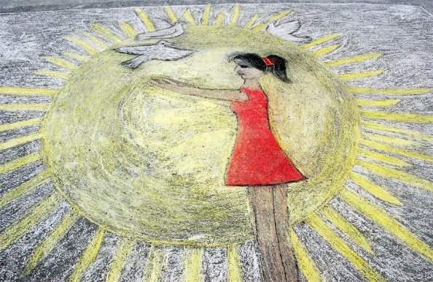
Акция может быть реализована как единая картина на асфальте от большого количества участников.
Изображения голубей нужно отмечать хештегом #ГОЛУБЬМИРА

3. ТЗ на съемку
При подготовке фото и видеоматериалов необходимо учесть следующие требования:
- Горизонтальная ориентация кадра;
- Для фото – разрешение 1920х1080 пикселей, для видео – 1280х720 пикселей;
- Видеосъёмку производить со штатива;
- Общее настроение кадра – радость и праздничность действия;
- Исключить посторонние звуки в кадре;
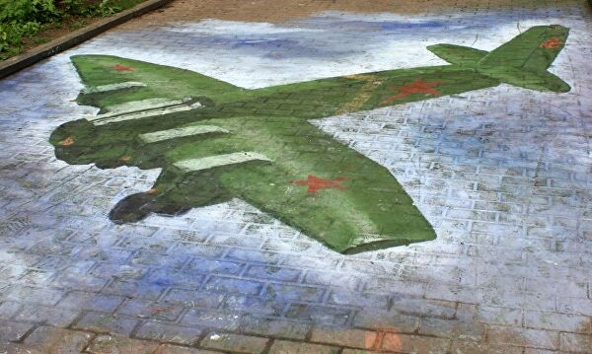
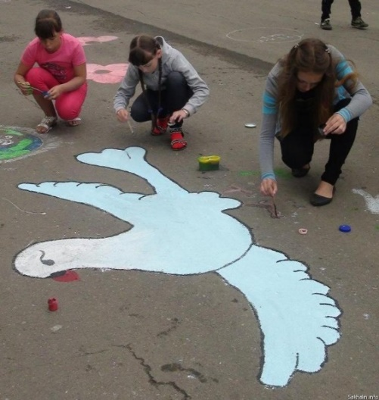
- Избежать попадания в кадр: мусора, ветхих и обшарпанных строений.

